SEZIONE 3
Organizzazione capitale umano
STRUTTURA ORGANIZZATIVA
La componente organizzativa risulta fondamentale per sostenere gli obiettivi dal punto di vista delle loro reale fattibilità/sostenibilità. I processi diventano, quindi, un tassello di integrazione immancabile per poter correttamente pianificare e programmare interventi e attività. A partire dall’organigramma attuale, è necessario ragionare sull’attuale dimensionamento del personale sull’attuale articolazione organizzativa.
Come previsto dal vigente Regolamento di organizzazione (approvato con atto di G.C. n. 138 del 22.07.1999 e ss.mm.ii.), l’articolazione organizzativa del Comune di Travacò Siccomario persegue obiettivi di massima semplificazione, attraverso la riduzione al minimo del numero delle unità organizzative, nonché di massima flessibilità, attraverso l’adattamento dell’assetto organizzativo alle mutevoli esigenze dell’ente.
Il Comune di Travacò Siccomario ha nella propria dotazione organica n. 18 (diciotto) dipendenti e con la delibera di GC 40 del 14.03.2023 è stata modificata la struttura organizzativa operativa aggiungendo una quarta Area, denominata Area Vigilanza, facente capo al Sindaco. La struttura attuale prevede 4 aree:
− AREA FINANZIARIA: comprendente Ufficio Ragioneria, Ufficio Tributi, Ufficio Personale, Ufficio Economato.
− AREA TECNICA: comprendente Ufficio Urbanistica, Ufficio Edilizia, Ufficio Lavori Pubblici, Ufficio Manutenzioni, Protezione Civile
− AREA AMMINISTRATIVA: comprendente Ufficio Anagrafe, Ufficio Elettorale, Ufficio Protocollo, Servizi Sociali, Cultura
− AREA VIGILANZA: comprendente Ufficio Polizia Locale, SUAP, Commercio
Con le delibere di G.C. n. 138/1999 e n. 40/2023 l’Amministrazione Comunale ha ricalcato la suddivisione in Aree con riferimento ai grandi ambiti di intervento dell’attività dell’ente, tenuto conto del grado di interdipendenza tra i settori, delle specificità proprie di talune funzioni e dell’autonomia progettuale e operativa nell’ambito degli indirizzi programmatici, degli obiettivi e delle risorse assegnati riassumendo la situazione organizzativa nel seguente organigramma:

Con la delibera di GC 71 del 16.05.2019 avente ad oggetto: “APPROVAZIONE NUOVO SISTEMA DI MISURAZIONE E VALUTAZIONE DELLA PERFORMANCE” l’A.C. ha adottato definitivamente i contenuti del “Sistema di misurazione e valutazione della performance individuale”, che si compone di n. 19 articoli oltre ad approvare i seguenti allegati:
- Allegato 1: Scheda di valutazione della performance individuale del Segretario comunale
- Allegato 2: Scheda di valutazione della performance individuale dei Titolari di Posizioni Organizzativa
- Allegato 3.1: Scheda di valutazione della performance individuale degli istruttori/istruttori direttivi
- Allegato 3.2: Scheda di valutazione della performance individuale degli esecutori/collaboratori amministrativi
– Allegato 3.3: Scheda di valutazione della performance individuale degli agenti di Polizia Locale
- Allegato 3.4: Scheda di valutazione della performance individuale degli operai
- Allegato B): Verbale 14 maggio

INCARICHI DI ELEVATA QUALIFICAZIONE

Al vertice delle aree sono stati posti i Responsabili apicali a cui compete “lo svolgimento di funzioni di direzione di unità organizzative di particolare complessità caratterizzate da elevato grado di autonomia gestionale ed organizzativa”.
Con il Decreto sindacale n. 6 del 23.06.2022 sono stati nominati i Responsabili di Area, con decorrenza 01/07/2022. Con Decreto Sindacale n. 7 del 31/03/2023 sono stati ricondotti gli incarichi di Posizione Organizzativa agli incarichi di elevata qualificazione, ai sensi del nuovo CCNL 16/11/2022 (art. 13, coma 3).
Il personale attualmente in servizio è incardinato nella seguente dotazione organica:
AREA FINANZIARIA
N. | PROFILO PROFESSIONALE | CATEGORIA E POSIZIONE D’INQUADRAMENTO | CATEGORIA E POSIZIONE ATTUALE
1 | Specialista in attività amministrative e contabili | D1 | D4
2 | Istruttore Amministrativo Contabile | C1 | C1
3 | Collaboratore Amministrativo | B3 | B4
4 | Collaboratore Amministrativo | B1 | B4

AREA TECNICA
N. | PROFILO PROFESSIONALE | CATEGORIA E POSIZIONE D’INQUADRAMENTO | CATEGORIA E POSIZIONE ATTUALE
1 | Specialista in attività tecniche e progettuali* | D1
2 | Istruttore Tecnico | C1 | C1
3 | Istruttore Tecnico* | C1
4 | Istruttore Tecnico * | C1
5 | Collaboratore Amministrativo * | B3- p.t
46 | Operatore | A1 | A3
(*) posti vacanti

AREA AMMINISTRATIVA
N. | PROFILO PROFESSIONALE | CATEGORIA E POSIZIONE D’INQUADRAMENTO | CATEGORIA E POSIZIONE ATTUALE
1 | Specialista in attività amministrative e contabili | D1 | D3
2 | Istruttore Amministrativo Contabile | C1 | C5
3 | Istruttore Amministrativo Contabile | C1 | C4
4 | Collaboratore Amministrativo | B3 | B4
5 | Collaboratore Amministrativo | B3 | B4

AREA VIGILANZA
N. | PROFILO PROFESSIONALE | CATEGORIA E POSIZIONE D’INQUADRAMENTO | CATEGORIA E POSIZIONE ATTUALE
1 | Sindaco
2 | Agente Polizia Locale | C1 | C4
3 | Agente Polizia Locale | C1 | C2

Ai fini della programmazione, la gestione delle attività e dei servizi e l’assegnazione degli obiettivi al personale del Comune di Travacò Siccomario, si evidenzia che gli organi competenti hanno adottato i seguenti atti:
Deliberazioni di Consiglio Comunale del 30.12.2023, dichiarate immediatamente eseguibili:
− n. 47 avente ad oggetto: “Approvazione Documento Unico di Programmazione (DUP) 2024-2026”;
− n. 48 avente ad oggetto: “Approvazione del Bilancio di Previsione per gli esercizi 2024-2026;
Deliberazione della G.C. n. 1 del 15.01.2024, avente ad oggetto: “Approvazione del p.e.g. 2024 ed affidamento della gestione 2024/2026 ai Responsabili di budgets”.
Il Piano degli obiettivi della Performance per l’anno 2024 non fa parte integrante del presente documento.

ORGANIZZAZIONE DEL LAVORO AGILE
Per quanto riguarda i contenuti relativi all’organizzazione del lavoro agile e al lavoro da remoto si demanda alla normativa vigente, in coerenza con le Linee Guida emanate dal Dipartimento della Funzione Pubblica, e la definizione degli istituti del lavoro agile stabiliti dalla Contrattazione collettiva nazionale.
Questo Ente non ha adottato il POLA.

PIANO TRIENNALE DEI FABBISOGNI DI PERSONALE ASPETTI DI CARATTERE GENERALE
1. PREMESSA
Il piano triennale dei fabbisogni di personale rappresenta per l’ente:
➢ il quadro generale delle esigenze di personale nel triennio di riferimento, allo scopo di ottimizzare l’impiego delle risorse pubbliche disponibili e perseguire gli obiettivi di performance organizzativa, efficienza, economicità e qualità dei servizi ai cittadini e di assicurare il rispetto degli obiettivi di finanza pubblica. Il piano triennale dei fabbisogni di personale deve essere coerente con l’attività di programmazione generale dell’Ente e deve svilupparsi, nel rispetto dei vincoli finanziari, ovvero con gli obiettivi che l’Ente intende raggiungere nel periodo di riferimento;
➢ un adempimento obbligatorio finalizzato alla riduzione programmata delle spese di personale (art. 91 comma 1 del D. Lgs 267/2000). Inoltre, le amministrazioni pubbliche che non provvedono all’adozione del piano ed agli adempimenti connessi non possono assumere nuovo personale (art. 6, comma 6, del D. Lgs. n. 165/2001);
➢ un’attività preliminare all’avvio di tutte le procedure di reclutamento che l’ente intende attivare per garantire la piena funzionalità dei propri servizi (art. 35, comma 4, del D. Lgs. n. 165/2001);
➢ il documento organizzativo principale in ordine:
− alla definizione dell’assetto organizzativo inteso come assegnazioni dei vari servizi alle unità organizzative primarie (Servizi);
− alla organizzazione dei propri uffici attraverso l’indicazione della consistenza della dotazione organica e la sua eventuale rimodulazione in base ai bisogni programmati (art. 6, comma 3, del D. Lgs. n. 165/2001);
− all’individuazione dei profili professionali necessari per il perseguimento degli obiettivi dell’Ente, tenendo conto delle funzioni che l’amministrazione è chiamata a svolgere, della struttura organizzativa, nonché delle responsabilità connesse a ciascuna posizione;
− alle scelte di acquisizione di personale mediante le diverse tipologie contrattuali previste dall’ordinamento (tempo indeterminato, lavoro flessibile, ecc.).
A seguito della pubblicazione sulla Gazzetta Ufficiale n. 108 del 27/04/2020 del DPCM (Decreto della Presidenza del Consiglio dei Ministri) 17 marzo 2020 attuativo dell’art. 33, comma 2, del DL 34/2019, convertito in l. 58/2019, si è reso necessario adeguare gli atti programmatori del personale.
Nel DUP 2024/2026, approvato a dicembre 2023, è stata inserita la spesa sostenuta per il personale dipendente al 31/12/2022, pari ad € 626.026,48. La programmazione del fabbisogno di personale è stata rimandata al PIAO.
Il nuovo regime assunzionale articola il comparto dei Comuni sulla base dei parametri di sostenibilità finanziaria in tre distinte fattispecie:
1. Comuni con una incidenza della spesa di personale sulle entrate correnti bassa, che possono utilizzare le percentuali di crescita annuale della spesa di personale per maggiori assunzioni a tempo indeterminato;
2. Comuni con una incidenza della spesa di personale sulle entrate correnti intermedia, che devono fare attenzione a non peggiorare il valore di tale incidenza;
3. Comuni con una incidenza della spesa di personale sulle entrate correnti elevata, che devono attuare politiche di contenimento della spesa di personale in relazione alle entrate correnti.
2. CONTENUTI
In relazione alle finalità esplicitate in premessa, i principali contenuti del Piano triennale dei fabbisogni di personale 2024/2026 possono essere così riassunti:
a) revisione dell’assetto organizzativo dell’Ente, finalizzata alla razionalizzazione degli apparati amministrativi e necessaria per l’ottimale distribuzione delle risorse umane, per meglio perseguire gli obiettivi di performance organizzativa, efficienza, economicità e qualità dei servizi ai cittadini;
b) rilevazione delle eventuali eccedenze di personale, ai sensi dell’art. 33 del D. Lgs. n. 165/2001;
c) individuazione della consistenza della dotazione organica intesa come spesa potenziale massima imposta dal vincolo esterno di cui all’art. 1, commi 557 e seguenti, della L. n. 296/2006 e s.m.i.;
d) consistenza di personale in base ai fabbisogni programmati, nel limite del tetto finanziario massimo potenziale;
e) individuazione dei posti da coprire e programmazione del fabbisogno di personale, nel rispetto delle disposizioni in materia di assunzioni e nei limiti delle facoltà assunzionali previste dalla normativa vigente;
f) evidenza del rispetto dei vincoli finanziari e degli equilibri di finanza pubblica, come imposti dalla normativa vigente.
3. DURATA
Il presente Piano triennale dei fabbisogni di personale si sviluppa in prospettiva triennale, ovvero per il periodo 2024-2026. Dovrà essere adottato annualmente nel rispetto delle previsioni di cui all’art. 6, commi 2 e 3, del D. lgs. n. 165/2001 e s.m.i..
L’eventuale modifica in corso d’anno è consentita solo a fronte di situazioni nuove e non prevedibili e deve essere, in ogni caso, adeguatamente motivata.

ASSETTO ORGANIZZATIVO DELL’ENTE
1. PREMESSA
L’assetto organizzativo del Comune di Travacò Siccomario è ampiamento descritto nella Sezione – Organizzazione capitale umano (Struttura organizzativa) del PIAO e che qui s’intende riportato a completamento del Piano per il Fabbisogno del personale relativo al triennio 2024-2026.
RILEVAZIONE DELLE ECCEDENZE DI PERSONALE
L’art. 33 del D. Lgs. n. 165/2001, come sostituito dall’art. 16, comma 1, della L. n. 183/2011 (Legge di Stabilità 2012), ha introdotto l’obbligo di procedere annualmente alla verifica delle eccedenze di personale, condizione necessaria per poter effettuare nuove assunzioni o instaurare rapporti di lavoro con qualunque tipologia di contratto, pena la nullità degli atti posti in essere.
Pertanto, prima di definire/modificare il fabbisogno di personale per il triennio 2024/2026, è necessario procedere ad una ricognizione del personale in esubero rispetto alle risorse umane in servizio all’interno dei vari Servizi. Considerato il personale attualmente in servizio, come da prospetto sotto riportato, anche in relazione agli obiettivi di performance organizzativa, efficienza, economicità e qualità dei servizi ai cittadini, non si rilevano situazioni di personale in esubero.
AREA FINANZIARIA
N. | PROFILO PROFESSIONALE | CATEGORIA E POSIZIONE D’INQUADRAMENTO | CATEGORIA E POSIZIONE ATTUALE | COPERTO DA | TIPO DI CONTRATTO
1 | Specialista in attività amministrative e contabili | D1 | D4 | Matricola 104 | TP
2 | Istruttore Amministrativo Contabile | C1 | C1 | Matricola 36 | TP
3 | Collaboratore Amministrativo | B3 | B4 | Matricola 76 | TP
4 | Collaboratore Amministrativo | B1 | B4 | Matricola 5 | TP

AREA TECNICA
N. | PROFILO PROFESSIONALE | CATEGORIA E POSIZIONE D’INQUADRAMENTO | CATEGORIA E POSIZIONE ATTUALE | COPERTO DA | TIPO DI CONTRATTO
1 | Specialista in attività tecniche e progettuali* | D1 | D1 |  | TP
2 | Istruttore Tecnico | C1 | C1 | Matricola 118 | TP
3 | Istruttore Tecnico* | C1 |  |  | TP
4 | Istruttore Tecnico * | C1 |  |  | TP
 | Collaboratore Amministrativo * | B3 |  |  | PT
 | Operatore | A1 | A3 | Matricola 46 | TP
(*) posti vacanti
AREA AMMINISTRATIVA
N. | PROFILO PROFESSIONALE | CATEGORIA E POSIZIONE D’INQUADRAMENTO | CATEGORIA E POSIZIONE ATTUALE | COPERTO DA | TIPO DI CONTRATTO
1 | Specialista in attività amministrative e contabili | D1 | D3 | Matricola 3 | TP
2 | Istruttore Amministrativo Contabile | C1 | C5 | Matricola 7 | TP
3 | Istruttore Amministrativo Contabile | C1 | C4 | Matricola 8 | TP
4 | Collaboratore Amministrativo | B3 | B4 | Matricola 97 | TP
 | Collaboratore Amministrativo | B3 | B4 | Matricola 109 | TP

AREA VIGILANZA
N. | PROFILO PROFESSIONALE | CATEGORIA E POSIZIONE D’INQUADRAMENTO | CATEGORIA E POSIZIONE ATTUALE | COPERTO DA | TIPO DI CONTRATTO
1 | Sindaco
2 | Agente Polizia Locale | C1 | C4 | Matricola 9 | TP
3 | Agente Polizia Locale | C1 | C2 | Matricola 33 | TP

CONSISTENZA DELLA DOTAZIONE ORGANICA DELL’ENTE
L’art. 33, comma 2, del D. L. n. 34/2019 e s.m.i., ha introdotto una modifica sostanziale della disciplina relativa alle facoltà assunzionali dei Comuni, prevedendo il superamento delle attuali regole fondate sul turn-over e l’introduzione di un sistema maggiormente flessibile, basato sulla sostenibilità finanziaria della spesa di personale.
Il citato art. 33, comma 2, del D. L. n. 34/2019 e s.m.i. prevede testualmente: “A decorrere dalla data individuata dal decreto di cui al presente comma, anche per le finalità di cui al comma 1, i comuni possono procedere ad assunzioni di personale a tempo indeterminato in coerenza con i piani triennali dei fabbisogni di personale e fermo restando il rispetto pluriennale dell'equilibrio di bilancio asseverato dall'organo di revisione, sino ad una spesa complessiva per tutto il personale dipendente, al lordo degli oneri riflessi a carico dell'amministrazione, non superiore al valore soglia definito come percentuale, differenziata per fascia demografica, della media delle entrate correnti relative agli ultimi tre rendiconti approvati, considerate al netto del fondo crediti dubbia esigibilità stanziato in bilancio di previsione. Con decreto del Ministro della pubblica amministrazione, di concerto con il Ministro dell'economia e delle finanze e il Ministro dell'interno, previa intesa in sede di Conferenza Stato-città ed autonomie locali, entro sessanta giorni dalla data di entrata in vigore del presente decreto sono individuate le fasce demografiche, i relativi valori soglia prossimi al valore medio per fascia demografica e le relative percentuali massime annuali di incremento del personale in servizio per i comuni che si collocano al di sotto del valore soglia prossimo al valore medio, nonché un valore soglia superiore cui convergono i comuni con una spesa di personale eccedente la predetta soglia superiore. I comuni che registrano un rapporto compreso tra i due predetti valori soglia non possono incrementare il valore del predetto rapporto rispetto a quello corrispondente registrato nell'ultimo rendiconto della gestione approvato. I comuni con popolazione fino a 5.000 abitanti che si collocano al di sotto del valore soglia di cui al primo periodo, che fanno parte delle “unioni dei comuni” ai sensi dell'articolo 32 del testo unico di cui al decreto legislativo 18 agosto 2000, n. 267, al solo fine di consentire l'assunzione di almeno una unità possono incrementare la spesa di personale a tempo indeterminato oltre la predetta soglia di un valore non superiore a quello stabilito con decreto di cui al secondo periodo, collocando tali unità in comando presso le corrispondenti unioni con oneri a carico delle medesime, in deroga alle vigenti disposizioni in materia di contenimento della spesa di personale. I predetti parametri possono essere aggiornati con le modalità di cui al secondo periodo ogni cinque anni. I comuni in cui il rapporto fra la spesa di personale, al lordo degli oneri riflessi a carico dell'amministrazione, e la media delle predette entrate correnti relative agli ultimi tre rendiconti approvati risulta superiore al valore soglia superiore adottano un percorso di graduale riduzione annuale del suddetto rapporto fino al conseguimento nell'anno 2025 del predetto valore soglia anche applicando un turn over inferiore al 100 per cento. A decorrere dal 2025 i comuni che registrano un rapporto superiore al valore soglia superiore applicano un turn over pari al 30 per cento fino al conseguimento del predetto valore soglia superiore. Il limite al trattamento accessorio del personale di cui all'articolo 23, comma 2, del decreto legislativo 25 maggio 2017, n. 75, è adeguato, in aumento o in diminuzione, per garantire l'invarianza del valore medio pro-capite, riferito all'anno 2018, del fondo per la contrattazione integrativa nonché delle risorse per remunerare gli incarichi di posizione organizzativa, prendendo a riferimento come base di calcolo il personale in servizio al 31 dicembre 2018.”
Per l’attuazione di tale disposizione, con Decreto del Presidente del Consiglio dei Ministri 17/03/2020, pubblicato nella G.U. n. 108 del 27/04/2020, sono state stabilite le nuove misure per la definizione delle capacità assunzionali di personale a tempo indeterminato dei Comuni, entrate in vigore dal 20/04/2020.
Nello specifico, per il Comune di Travacò Siccomario, i valori soglia in base ai quali definire le facoltà assunzionali sono i seguenti, calcolati con i dati derivanti dal Rendiconto anno 2023:
Individuazione dei valori soglia - art. 4, comma 1 e art. 6, D.P.C.M. 17/03/2020; tabelle 1 e 3:
COMUNE DI | TRAVACO’ SICCOMARIO
POPOLAZIONE (al 31.12.2023) | 4.440
FASCIA | D
VALORE SOGLIA PIU’ BASSO | 27,20%
INCREMENTO MASSIMO DI CRESCITA CONSENTITONEL 2023 (Tabella 2 DPCM) | 28%
VALORE SOGLIA PIU’ ALTO | 31,20%

Prendendo a riferimento gli ultimi dati relativi al Rendiconto 2023, approvato con deliberazione C.C. n. 18 del 24.05.2024, il rapporto spesa personale su entrate correnti risulta essere pari al 23,69%, come di seguito calcolato:

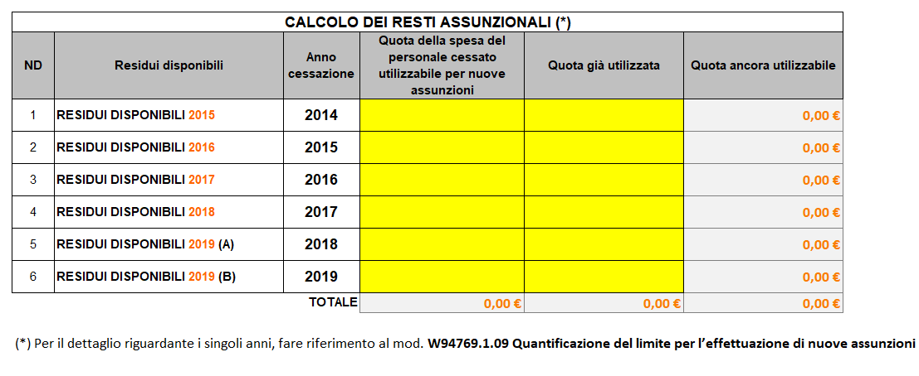

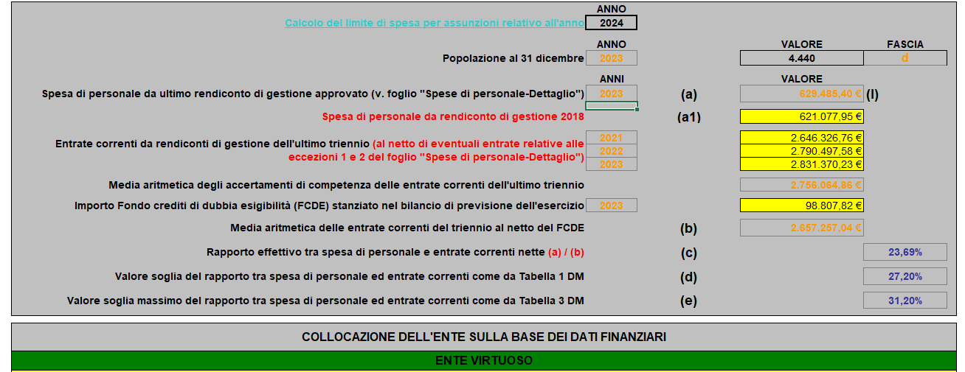
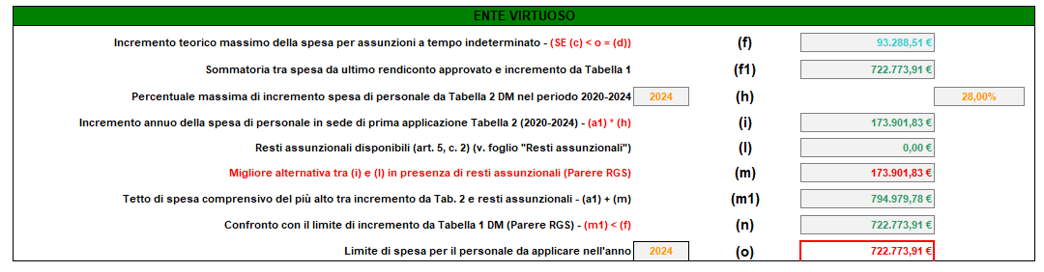

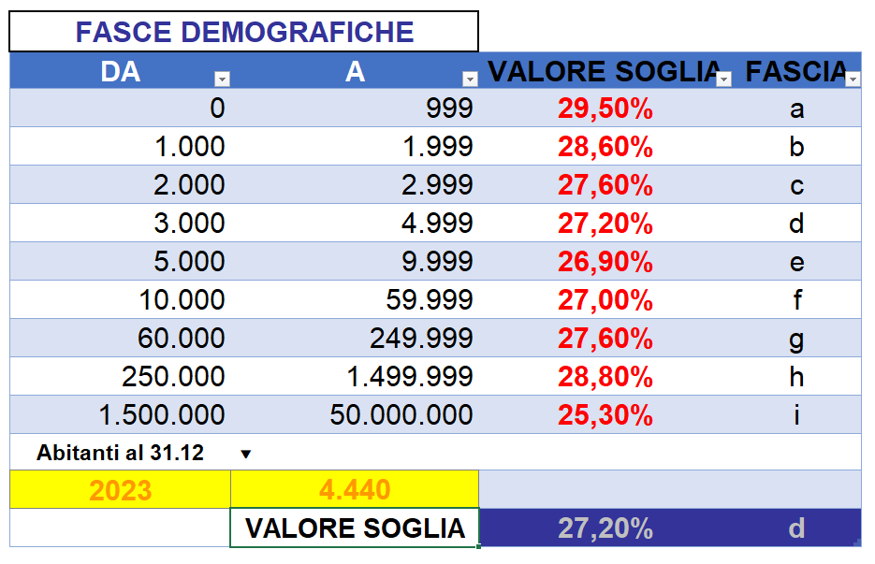
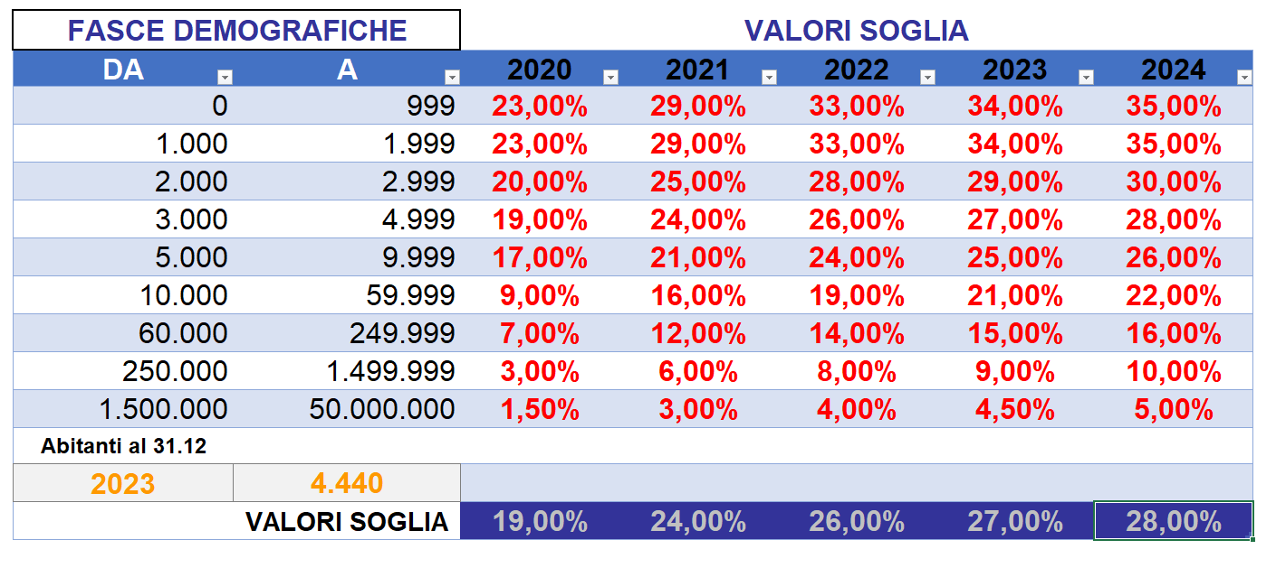
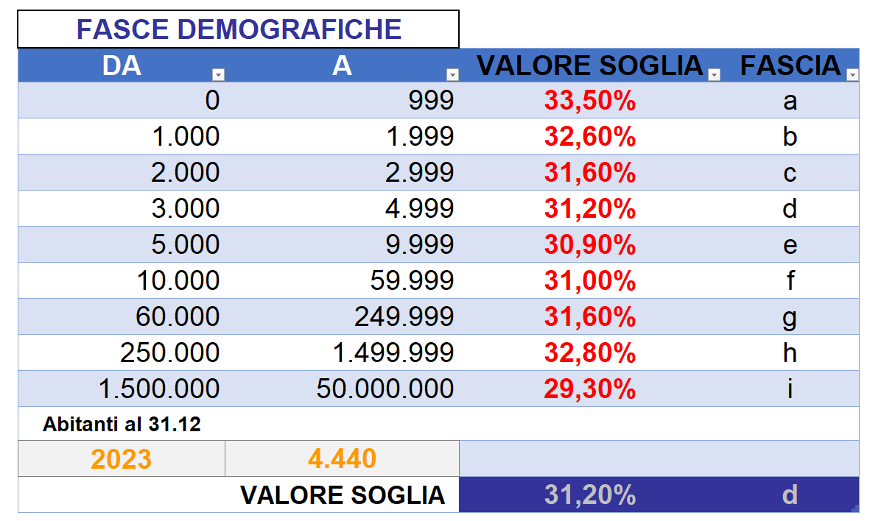

In applicazione delle regole introdotte dall’articolo 33, comma 2, del d.l. 34/2019 convertito in legge 58/2019 e s.m.i., e del decreto ministeriale attuativo 17 marzo 2020, effettuato il calcolo degli spazi assunzionali disponibili con riferimento al rendiconto di gestione degli anni 2021, 2022 e 2023 per le entrate, al netto del FCDE dell’ultima delle tre annualità considerate, e dell’anno 2023 per la spesa di personale, emerge che:

- Il Comune di Travacò Siccomario evidenzia un rapporto percentuale tra spesa di personale e media entrate correnti 2021-2022-2023 pari al 23,69 %
- Con riferimento alla classe demografica di appartenenza dell’ente, considerato che il Comune di Travacò Siccomario ha una popolazione di 4.440 abitanti, la percentuale prevista nel decreto ministeriale attuativo in Tabella 1 è pari al 27,20 %, lett. d) comuni da 3.000 a 4.999 abitanti.
- Il Comune di Travacò Siccomario rientra nella categoria di Comuni con una incidenza della spesa di personale sulle entrate correnti bassa (per i quali il rapporto spesa/entrate, è inferiore al valore-soglia individuato dal Decreto per la propria fascia demografica) e può utilizzare le percentuali di crescita annuale della spesa di personale per maggiori assunzioni a tempo indeterminato.
- Il Comune si colloca pertanto entro la soglia più bassa;
- Collocandosi nella fascia dei Comuni virtuosi, dispone di un margine di capacità assunzionale per il 2024 pari al 28% della spesa di personale prevista per il 2018, pari a euro 621.077,95, determinando un incremento della spesa nella misura massima di euro 173.901,83 per il 2024;
- Con riferimento al 2024, il limite massimo di spesa teorica per il personale calcolate secondo il d.m. 17.3.2020 è pertanto pari a euro 794.979,78;
- Per il periodo 2020-2024 la percentuale massima di crescita prevista dalla Tabella 2 del d.m. 17.3.2020 può essere superata attraverso l’utilizzo di eventuali resti assunzionali del periodo antecedente al 2020 e nel rispetto del limite della fascia demografica di appartenenza di cui alla Tabella 1 del decreto (così, art. 5, comma 2 del d.m. 17.3.2020).
- Rilevato di applicare alla media aritmetica delle entrate correnti del triennio 2021-2023 al netto del FCDDE la percentuale del 27,20%, si desume che il limite di spesa per il personale dipendente da applicare nell’anno 2024 è di € 722.773,91
- Pertanto, stante l’attuale spesa per il personale dipendente pari ad euro 629.485,40, il residuo di spesa massima a disposizione per le assunzioni da parte del Comune di Travacò Siccomario è di euro 93.288,51.

FACOLTA’ ASSUNZIONALI
Nell’ambito della nuova disciplina di cui all’art. 33, comma 2, del D. L. n. 34/2019 e s.m.i., sopra esplicitata, per i Comuni che si collocano al di sotto del valore soglia “più basso” per la fascia demografica di appartenenza (compreso il Comune di Travacò Siccomario, che si trova al di sotto del 27,20%), il D.P.C.M. 17/03/2020 prevede un incremento graduale della spesa del personale fino al 31/12/2024
Il rapporto tra spese di personale ed entrate correnti nette ammonta ad euro 23,69%; l’Ente può pertanto procedere ad assunzioni nel limite della somma di euro 93.288,51. Tale possibilità incontra ovviamente il limite nella sostenibilità finanziaria dell’operazione. A tal proposito la presente sezione riceve apposita asseverazione da parte dell’Organo di Revisione.
Come di seguito meglio precisato, il presente programma di fabbisogno del personale per il triennio 2024-2025-2026 prevede l’intenzione di coprire i posti vacanti a tempo indeterminato. I relativi costi non rientrano pertanto nel calcolo della capacità assunzionale di cui sopra e devono rispettare il limite di spesa complessivo di cui all’art. 1 co. 557 della legge 296/2006.

- Calcolo costo assunzione Istruttore tecnico (ex Categoria C) a tempo pieno (36 ore) e indeterminato:
Retribuzione iniziale | 21.498,60
Aumento contrattuale | 811,20
Tredicesima | 1.791,55
Riduzione 2,5% | -482,03
Indennità comparto | 52,08
Indennità comparto quota fondo | 497,52
Totale | 24.168,92
Oneri | 7.043,08
Totale con Oneri | 31.212,00
IRAP | 2.095,34
Totale con Oneri e IRAP | 33.307,34

- Calcolo costo assunzione Istruttore direttivo tecnico (ex Categoria D) a tempo pieno (36 ore) e indeterminato:
Retribuzione iniziale | 24.322,92
Aumento contrattuale | 880,10
Tredicesima | 2.495,84
Riduzione 2,5% | -666,53
Indennità comparto | 59,40
Indennità comparto quota fondo | 563,40
Totale | 27.655,13
Oneri | 9.706,18
Totale con Oneri | 37.361,31
IRAP | 2.885,67
Totale con Oneri e IRAP | 40.246,98
- Calcolo progressione verticale Operatore (ex Categoria A): € 378,36

- Verifica del rispetto del tetto alla spesa di personale complessivo:

Verificato, inoltre, che la spesa di personale per l’anno 2024, derivante dalla presente programmazione dei fabbisogni di personale, è compatibile con il rispetto del tetto di spesa di personale in valore assoluto determinato ai sensi dell’art. 1, comma 557 della legge 296/2006, anche tenuto conto della esclusione dal vincolo per la maggiore spesa di personale realizzata a valere sui maggiori spazi assunzionali concessi dal d.m. 17/03/2020 (ex art. 7, comma 1, del medesimo decreto attuativo, come segue:

Valore medio di riferimento del triennio 2011/2013: Euro 681.523,45
Spesa di personale, ai sensi del comma 557, per l’anno 2024 (stima): Euro 555.455,00 al netto del costo per il personale in categoria protetta

- Verifica del rispetto del tetto alla spesa per lavoro flessibile:

Si dà atto che la spesa di personale mediante forme di lavoro flessibile previste per l’anno 2024, derivante dalla presente programmazione dei fabbisogni di personale, è compatibile con il rispetto del dell’art. 9, comma 28, del d.l. 78/2010, convertito in legge 122/2010, come segue:

Valore spesa per lavoro flessibile triennio 2007-2009: Euro 8.503,00
Spesa per lavoro flessibile per l’anno 2024: Euro 8.503,00

PROGRAMMAZIONE DEL FABBISOGNO DI PERSONALE
Premesso che:
- Con deliberazione di G.C. n. 114 in data 30/10/2023 è stata approvata una convenzione con altro Ente per l’utilizzo congiunto di personale ai sensi dell’art. 23 del vigente CCNL, per n. 18 ore settimanali a valere sull’anno 2024 per il periodo 01/01/2024 - 30/06/2024, da assegnare all’Area Tecnica;
- In data 04.03.2024 la Giunta Comunale ha assunto una unità di personale a tempo pieno ed indeterminato cat. C1, da assegnare all’Area Tecnica facendo ricorso a graduatoria concorsuale di altro Ente, come da programmazione inserita nel PTFP 2023-2025 (deliberazione G.C. n. 23/2024);
- Con deliberazione di G.C. n. 30 in data 15/03/2024 è stata approvata una convenzione con altro Ente per l’utilizzo congiunto di personale ai sensi dell’art. 23 del vigente CCNL, per n. 3 ore settimanali per il periodo 18/03/2024 - 31/08/2024, da assegnare all’Area Tecnica;
- Con deliberazione di G.C. n. 31 in data 15/03/2024 è stato approvato un accordo con altro Ente per l’utilizzo congiunto di personale ai sensi dell’art. 1 comma 557 della legge n. 311/2004, per n. 12 ore settimanali per il periodo 18/03/2024 – 31/08/2024, da assegnare all’Area Tecnica;
- Con deliberazione di G.C. n. 65 in data 24/06/2024 è stato approvato un accordo con altro Ente per l’utilizzo congiunto di personale ai sensi dell’art. 1 comma 557 della legge n. 311/2004, per n. 12 ore settimanali per il periodo 24/06/2024 – 20/08/2024, da assegnare all’Area Tecnica;

Sempre al fine di assolvere al meglio i compiti istituzionali, in coerenza con la pianificazione triennale delle attività e della performance dell’Ente e tenuto conto degli attuali vincoli normativi in materia di assunzioni e di spesa di personale, sentiti i Responsabili di Servizio, viene modificata/integrata la programmazione del fabbisogno di personale 2024/2026, come segue:
ANNO 2024
1. procedere con l’assunzione di un Istruttore Tecnico, mediante espletamento di un nuovo concorso, accesso a graduatoria di altro Ente, o con una riorganizzazione interna delle figure presenti nella dotazione organica in possesso dei requisiti e dei titoli per occupare il posto vacante, o attraverso procedure di mobilità esterna.
2. procedere con l’assunzione di un Direttivo Tecnico, mediante espletamento di un nuovo concorso, accesso a graduatoria di altro Ente, o attraverso procedure di mobilità esterna.
3. ricorrere alla progressione verticale a favore del dipendente comunale inquadrato nell’Area degli operatori (ex categoria A).
ANNO 2025
- procedere con l’assunzione di un Direttivo Amministrativo, mediante espletamento di concorso, a seguito di pensionamento.
Per il triennio 2024-2026 la definizione della programmazione del fabbisogno di personale si interseca con una pluralità di presupposti normativi, il cui mancato rispetto rende impossibile procedere ad assunzioni a qualsiasi titolo e con qualsivoglia tipologia contrattuale e, in particolare:
a. aver adempiuto alle previsioni in materia di organizzazione degli uffici e fabbisogni di personale di cui all’art. 6 del D.Lgs. n. 165/2001, come modificato dall’art. 4 del D. Lgs. n. 75/2017 (art. 6, comma 6, del D.Lgs. 165/2001);
b. aver effettuato la ricognizione delle eventuali eccedenze di personale ai sensi dell’art. 33 del D.Lgs. n. 165/2001, come sostituito dal comma 1, art. 16, della L. n. 183/2011 (art. 33, comma 2, del D.Lgs. 165/2001); c. aver approvato il Piano triennale di azioni positive in materia di pari opportunità (art. 48, comma 1, del D.Lgs. 198/2006);
d. aver approvato il Piano delle Performance (art. 10, comma 5, D.Lgs. n. 150/2009); per gli Enti Locali, il piano dettagliato degli obiettivi di cui all’art. 108, comma 1, del D.Lgs. n. 267/2000 ed il Piano della Performance di cui all’art. 10 del D.Lgs. n. 150/2009 sono unificati organicamente nel PEG (art. 169, comma 3-bis, D.Lgs. n. 267/2000);
e. aver rispettato le norme sul contenimento della spesa del personale (commi 557 e seguenti – enti soggetti al patto nel 2015, della L. n. 296/2006);
f. aver rispettato i termini previsti per l’approvazione del bilancio di previsione, del rendiconto e del bilancio consolidato, nonché il termine di 30 gg. dal temine di legge per la loro approvazione per il rispettivo invio alla BDAP (il vincolo permane fino all’adempimento. E' fatto altresì divieto di stipulare contratti di servizio con soggetti privati che si configurino come elusivi del vincolo);
g. aver adempiuto alle richieste di certificazione, su istanza dei creditori interessati (art. 9, comma 3-bis del D.L. n. 185/2008); il divieto di assunzione si applica fino al permanere dell’inadempimento.

Con delibera di G.C. n. 121 del 04.12.2023 è stato approvato il Piano delle azioni positive 2024-2026.
Si dà atto altresì di:
- aver rispettato le norme sul contenimento della spesa del personale (commi 557 e seguenti – enti soggetti al patto nel 2015, della L. n. 296/2006)
- aver rispettato i termini previsti per l’approvazione del bilancio di previsione 2024-2026;
- aver approvato il Rendiconto della gestione 2023 il 24/05/2024;
- aver rispettato i trenta giorni dal temine di legge per la loro approvazione per il rispettivo invio alla banca dati delle amministrazioni pubbliche di cui all’art. 13 della L. n. 196/2009 (secondo le modalità di cui al D.M. 12/05/2016), compresi i dati aggregati per voce del piano dei conti integrato;
- aver approvato il rendiconto consolidato con l’Istituzione “Il Novello – Don Franco Comaschi” con deliberazione C.C. n. 19 del 24/05/2024;
- essersi avvalsi della facoltà di non approvare il Bilancio consolidato (si veda delibera di C.C. n. 21 del 30.04.2019).
ASSUNZIONI OBBLIGATORIE
La consistenza del personale in servizio del Comune di Travacò Siccomario rispetta le norme sul collocamento obbligatorio dei disabili di cui alla L. n. 68/1999 e s.m.i..
TRATTAMENTO ACCESSORIO
Con riferimento al TRATTAMENTO ACCESSORIO è volontà dell'Amministrazione Comunale di:
1 - confermare la propria disponibilità all'inserimento nel fondo 2024-2026 le risorse variabili aggiuntive, previste negli anni precedenti e demandando agli organi competenti la contrattazione per l'utilizzo;
2 - mantenere con l’attribuzione dell’incarico di EQ alla Cat. D;
RISPETTO DEI VINCOLI FINANZIARI E DEGLI EQUILIBRI DI FINANZA PUBBLICA
Si dà atto che:
− la programmazione del fabbisogno di personale 2024/2026 rispetta i vincoli di finanza pubblica previsti dalla normativa vigente e l’equilibrio pluriennale di bilancio;
− che questo Ente non ha mai dichiarato il dissesto finanziario e che non risulta essere strutturalmente deficitario ai sensi dell’art. 242 del TUEL, in quanto dall’ultimo rendiconto approvato non emergono condizioni di squilibrio finanziario, come risulta dall’apposita tabella allegata al medesimo.
FORMAZIONE DEL PERSONALE
Trattandosi di un ente di modeste dimensioni la formazione del personale sarà garantita nei limiti dei vincoli di bilancio e tutti i dipendenti saranno coinvolti nella partecipazione di corsi di aggiornamento mediante autorizzazione ed incoraggiamento.
Di fondamentale rilievo è l’adesione annuale alla Lega dei Comuni (Associazione territoriale) che organizza numerosi corsi di formazione/aggiornamento, il cui costo è ricompreso all’interno della quota associativa annua, destinati al personale di tutte le categorie e ai diversi servizi.
Il coinvolgimento del personale ai corsi di cui sopra, avviene mediante comunicazione da parte dell’associazione e con il collegamento da remoto. Tra l’altro vengono proposte anche soluzioni registrate, alle quali i dipendenti possono partecipare in tempi diversi e successivi rispetto al giorno stabilito.
Ulteriore possibilità gratuita di formazione viene garantita da “IFEL” che, attraverso la piattaforma eLearning della Scuola IFEL, ha messo a disposizione un progetto finalizzato a rafforzare la crescita professionale del personale comunale di tutti i settori. I dipendenti possono in autonomia seguire webinars in modo autonomo e scaricare il materiale informativo dei vari corsi.
Altra forma di aggiornamento del personale consiste nell’adesione al servizio “Entionline” che prevede l’invio settimanale di circolari in formato pdf attraverso le quale i dipendenti possono mantenersi costantemente aggiornati in merito alle novità relative alla normativa vigente. Nell’ aggiornamento è inclusa anche la pubblicazione di guide operative agli adempimenti di interesse, le risposte ai problemi pratici e la rassegna stampa tematica. L'abbonamento consente inoltre l'accesso al sito di “Entionline” nel quale è possibile consultare le news giornaliere e le banche dati tematiche, nonché permette di scaricare modulistica e documenti trattati all’interno della circolare.
Le aree di interesse disponibili, per le quali il Comune di Travacò Siccomario ha sottoscritto l’abbonamento, sono:
• RAGIONERIA
• PERSONALE
• TRIBUTI LOCALI
• LAVORI PUBBLICI
• EDILIZIA PRIVATA
Il Comune di Travacò Siccomario ha aderito anche all’abbonamento al portale “Formula Più” che si concretizza in un servizio di costante aggiornamento anche della modulistica del settore.
Il Comune di Travacò Siccomario ha aderito alla piattaforma Syllabus.
AZIONI POSITIVE
Premessa Generale
Premesso che:
il D. Lgs 11 aprile 2006, n. 198 “Codice delle pari opportunità tra uomo e donna” all’art.48, prevede l’obbligo per le Amministrazioni dello Stato, anche ad ordinamento autonomo, le Regioni, le Provincie, i Comuni e tutti gli Enti Pubblici non economici nazionali, regionali e locali di predisporre il Piano di Azioni Positive tendenti ad assicurare, nel loro ambito rispettivo, la rimozione degli ostacoli che, di fatto, impediscono la piena realizzazione di pari opportunità di lavoro e nel lavoro fra uomini e donne;
il summenzionato art.48 del D. Lgs n. 198/2006, riformando l’art.7 c.5 del d.lgs. 23 maggio 2000 n. 196, ha precisato come sia necessario:
1. realizzare la migliore utilizzazione delle risorse umane, curando la loro formazione ed il connesso sviluppo professionale, garantendo pari opportunità alle lavoratrici ed ai lavoratori, applicando condizioni uniformi rispetto a quelle del lavoro privato;
2. assicurare “parità e pari opportunità tra uomini e donne per l’accesso al lavoro ed il trattamento sul lavoro” (art.7, c.1 sulla “gestione delle risorse umane” del predetto D.Lgs 165/2001);
3. garantire le pari opportunità stesse, provvedendo a:
a) riservare alle donne, “salvo motivata impossibilità, almeno un terzo dei posti di componente delle commissioni di concorso”, tenendo naturalmente conto di quanto previsto all’art.35, c. 3, lett. e) del medesimo d.gs 165/2001 in ordine alla composizione delle commissioni stesse riguardo alla designazione di “esperti di provata competenza nelle materie di concorso, scelti tra funzionari delle amministrazioni, docenti ed estranei alle medesime, che non siano componenti dell’organo di direzione politica dell’amministrazione, che non ricoprono cariche politiche e che non siano rappresentanti sindacali o designati
b) dalle confederazioni ed organizzazioni sindacali o dalle associazioni professionali”;
c) adottare atti regolamentari “per assicurare pari opportunità fra uomini e donne sul lavoro”;
d) garantire la partecipazione delle proprie dipendenti ai corsi di formazione e di aggiornamento professionale in rapporto proporzionale alla loro presenza nell’Ente, adottando modalità organizzative atte a favorirne la partecipazione, consentendo la conciliazione fra vita professionale e vita famigliare;
e) finanziare, nei limiti del possibile, programmi di azioni positive;
Il Comune di Travacò Siccomario ha:
- Con deliberazione G.C. n. 32 del 26.03.2014, nominato il Comitato Unico di Garanzia;
- Con deliberazione G.C. n. 27 del 11.03.2021, approvato l’aggiornamento del regolamento del Comitato Unico di Garanzia;
- approvato il PIANO DELLE AZIONI POSITIVE per il triennio 2024- 2026, che s’intende integralmente richiamato con atto di G.C. n. 121 del 04.12.2023.

